**МИНОБРНАУКИ РОССИИ**

**Санкт-Петербургский государственный**

**электротехнический университет**

**«ЛЭТИ» им. В.И. Ульянова (Ленина)**

**Кафедра МО ЭВМ**

отчет

**по лабораторной работе №6**

**по дисциплине «Организация ЭВМ и систем»**

**Тема: Организация связи Ассемблера с ЯВУ на примере программы построения частотного распределение попаданий псевдослучайных целых чисел в заданные интервалы.**

|  |  |  |
| --- | --- | --- |
| Студентка гр. 1304 |  | Чернякова В.А. |
| Преподаватель |  | Кирьянчиков В.А. |

Санкт-Петербург

2022

## Цель работы.

Написать программу построения частотного распределения попаданий псевдослучайных целых чисел в заданные интервалы, используя связь ассемблера с ЯВУ.

## Задание.

На языке С программируется ввод с клавиатуры и контроль исходных данных, а также генерируется массив псевдослучайных целых чисел, изменяющихся в заданном диапазоне и имеющих заданный закон распределения. Необходимые датчики псевдослучайных чисел находятся в каталоге RAND_GEN (пpи его отсутствии получить у пpеподавателя).

Следует привести числа к целому виду с учетом диапазона изменения.

Далее должны вызываться 1 или 2 ассемблерных процедуры для формирования распределения количества попаданий псевдослучайных целых чисел в заданные интервалы. Ассемблерные процедуры должны вызываться как независимо скомпилированные модули. Передача параметров в процедуру должна выполняться через кадр стека.

Результирующий массив частотного распределения чисел по интервалам, сформированный на ассемблерном уровне, возвращается в программу, реализованную на ЯВУ, и затем сохраняется в файле и выводится на экран средствами ЯВУ.

## Ход работы.

*Вариант 28.*

В начале программы согласно условиям задачи, происходит считывание всех необходимых данных, которые вводит пользователь, с их обязательной проверкой. В случае некорректного ввода программа завершается и выводит ошибку.

Конкретно обрабатываемые ошибки, согласно вариантую Соблюдение требований: Nint >= Dx, Lgi <= Xmin – хотя бы один, ПГпосл > Xmax.

Далее происходит сортировка левых границ пузырьком.

*for (int i = 0; i < n_int + 1; i++) {*

*for (int j = i; j < n_int + 1; j++) {*

*if (intervals[i] > intervals[j]) {*

*std::swap(intervals[i], intervals[j]);*

*}*

*}*

*}*

Дальше происходит инициализация массива рандомными числами в пределах [Xmin,Xmax]. Для этого используются функции из папки RAND_GEN. Сначала происходит начальная инициализация dnk_randomize(). Затем, согласно варианту, с помощью функции dnk_normal происходит инициализация каждого элемента нормальным распределением. В качестве мат. ожидания берется среднее арифметическое между Xmin и Xmax, а дисперсия — треть от разности Xmax и Xmin. При таких значениях шанс, что число попадет в нужный диапазон составляет 99.72%. Чтобы исключить ситуацию попадания случайного числа вне интервала, происходит проверка, что число попала в заданный интервал, если число не попало, то происходит дополнительная итерация прохода цикла.

*dnk_randomize();//начальная иницализация*

*for (int i = 0; i < n; i++) {*

*numbers[i] = (int)round(dnk_normal((x_max + x_min) / 2.0, (x_max - x_min) / 3.0));//вычисление рандомного числа*

*if (numbers[i] > x_max || numbers[i] < x_min)*

*i--;*

*else*

*std::cout << numbers[i] << " ";*

*}*

*std::cout << std::endl;*

Далее после инициализации нулями 2 массивов (один нужен для записи результата 1 функции, другой второй функции) происходит выполнение ассемблерных функций и вывод результатов как в файл, так и в консоль.

First.asm.

Это функция предназначена для помещения псевдослучайных чисел в единичный интервал. Функция принимает массив псевдослучайных чисел, его длину, результирующий массив, в который будет записан результат и Xmin (минимально возможное случайное число). Все они объявлены как dword, так как являются значениями int(4 байта).Поэтому в программе будут использоваться расширенные регистры. Происходит сохранение в стек расширенных регистров и затем помещение в эти регистры наших переменных.

*.586*

*.MODEL FLAT, C*

*.CODE*

*PUBLIC C first*

*first PROC C numbers: dword, n: dword, result1: dword, x_min: dword*

*push esi;сохранение регистров*

*push edi*

*mov esi, numbers;адрес 1 элемента массива случайных чисел*

*mov edi, result1;адрес 1 элемента результата*

*mov ecx, n;длина массива*

Далее идет цикл. В нем обрабатывается очередной элемент, в eax записывается число, из него вычитается Xmin и таким образом получается индекс отрезка, в который должен попасть элемент. Далее в ebx записываем количество чисел, которые попали в этот отрезок до этого, добавляем единицу в ebx и записываем получившийся результат. Далее после окончания цикла восстанавливаются регистры.

*PROCESSING:*

*mov eax, [esi];запись случайного числа*

*sub eax, x_min;получение индекса для итогового массива*

*mov ebx, [edi+4*eax];получение элемента итогового массива*

*inc ebx;число попало в ед отрезок=>увеличиваем количесвто на единицу*

*mov [edi+4*eax], ebx;запись в соот ячейку*

*add esi, 4;переходим к след элементу*

*loop PROCESSING;вычесть ecx и если ecx=0 завершить цикл*

*pop edi;восстановление регистров*

*pop esi*

*ret*

*first_dist endp*

*end*

Second.asm.

Это функция предназначена для распределения в введённые пользователям границы массива псевдослучайных чисел. Функция принимает массив, полученный после выполнения функции first, а также сами интервалы и массив, в который будет записан результат. Сохраняются расширенные регистры в стек, а также помещаются переменные в регистры.

*.586*

*.MODEL FLAT, C*

*.CODE*

*PUBLIC C second*

*second PROC C result1:dword, intervals: dword, result2: dword, x_max: dword, x_min: dword, n_int: dword*

*push esi*

*push edi*

*mov esi, intervals*

*mov edi, result2*

*mov ecx, n_int*

Далее идет основной цикл, в eax и ebx записывается левая и правая граница очередного интервала соответственно. Затем происходит проверка, больше ли очередная левая граница минимального возможного случайного числа. Если так, то в метке LEFTGRMOREXMIN осуществляется ряд проверок. Больше ли левая граница Xmax, если да, то осуществляется переход в следующему элементу, записываемый результат – 0. Больше ли правая граница Xmax, если да, то осуществляется переход к метке RIGHTGRMOREXMAX, где правой границе будет присвоено в таком случае значение Xmax. Следующие проверки есть как в метке LEFTGRMOREXMIN, так и RIGHTGRMOREXMAX. Является ли отрезок нулевым, и если нет, то вычитается из этой границы Xmin и происходит переход к метке PROCESSNOZEROINTERVAL. Если отрезок является нулевым, то происходит переход к метке финальной метке NEXTELEM. Если отрезок меньше Xmin, то отчет будет проводиться от 1 левой границе и произойдет переход к метке PROCESSNOZEROINTERVAL.

*PROCESSING:*

*mov eax, [esi] ; левая граница интервала*

*mov ebx, [esi + 4] ; правая граница*

*cmp eax, x_min ; если левая граница >= x_min*

*jge LEFTGRMOREXMIN*

*mov eax, 0 ; иначе, eax = 0, начало массива result1*

*sub ebx, x_min ; если длина интервала <= 0*

*jle NEXTELEM*

*jmp PROCESSNOZEROINTERVAL;иначе перейти к обработке не 0 интервала*

*LEFTGRMOREXMIN:*

*cmp eax, x_max ; если левая граница > x_max*

*jg NEXTELEM*

*cmp ebx, x_max ; если правая граница > x_max*

*jg RIGHTGRMOREXMAX*

*sub ebx, eax ; количество элементов в интервале*

*cmp ebx, 0 ; если длина интервала = 0*

*je NEXTELEM*

*sub eax, x_min ; индекс первого элемента из текущего интервала в массиве result1*

*jmp PROCESSNOZEROINTERVAL*

*RIGHTGRMOREXMAX:*

*mov ebx,x_max*

*sub ebx, eax ; количество элементов в интервале*

*add ebx, 1; Добавляем единицу, чтобы сосчитать и последний элемент*

*cmp ebx, 0 ; если длина интервала = 0*

*je NEXTELEM*

*sub eax, x_min ; индекс первого элемента из текущего интервала в массиве result1*

Затем в метке PROCESSNOZEROINTERVAL происходит основная обработка. Сохраняются нужные регистры, высчитывается сколько единичных отрезков нужно пройти, и во вложенном цикле SUMELEM в интервал, который задал пользователь, добавляется очередное количество попаданий случайного числа в единичном интервале.

*PROCESSNOZEROINTERVAL:*

*push esi ;сохраняем регистры*

*push ecx*

*mov ecx, ebx ; количество элементов из result1 по которым нужно пройти*

*mov esi, result1 ; массив*

*mov ebx, 0 ; считает сумму подходящих элементов*

*SUMELEM: ; цикл, считает сумму элементов, входящих в интервал*

*add ebx, [esi + 4*eax];к ebx добавляем количество попаданий в очередной еденичный интервал*

*inc eax*

*loop SUMELEM*

Затем восстанавливаются регистры и в результирующий массив в соответствующую ячейку записывается результат.

Далее в метке NEXTELEM происходит добавление соответствующим индексным регистрам 4(длины двойного слова). После чего восстанавливаются регистры и функция завершается.

*pop ecx;восстановление регистра*

*cmp ecx, 1 ; если обрабатывали не последний элемент, то записываем сумму в массив результат*

*jne RECORDING*

*RECORDING:*

*mov [edi], ebx ; записываем результат*

*pop esi;восстановление регистра*

*jmp NEXTELEM*

*NEXTELEM:*

*add edi, 4 ; двигаемся к след. элементам массивов*

*add esi, 4*

*loop PROCESSING*

*pop edi*

*pop esi*

*ret*

*second_dist ENDP*

*END*

## Тестирование.

Тест 1.

Проверка базового случая.

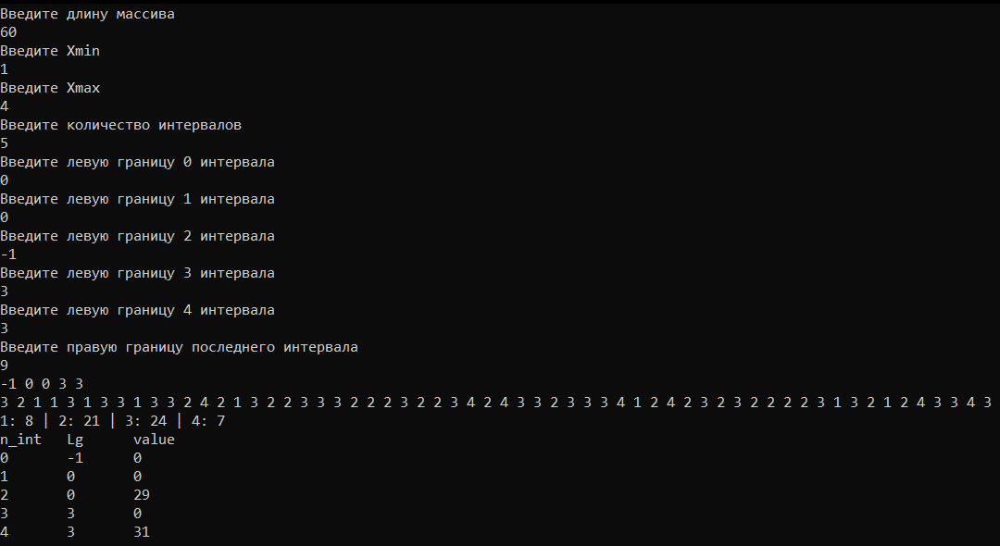

Тест 2.

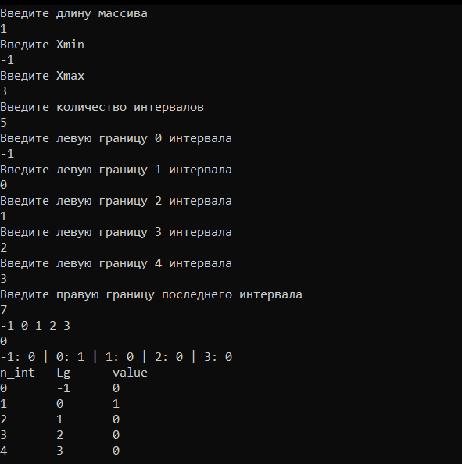Проверка вырожденного случая, когда 1 элемент у псевдослучайного массива.

Тест 3.

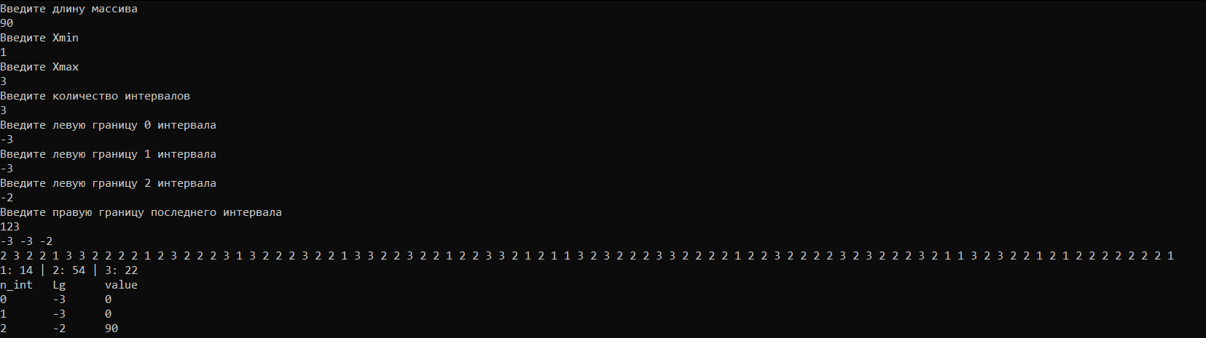Случай, когда все левые границы меньше Xmin.

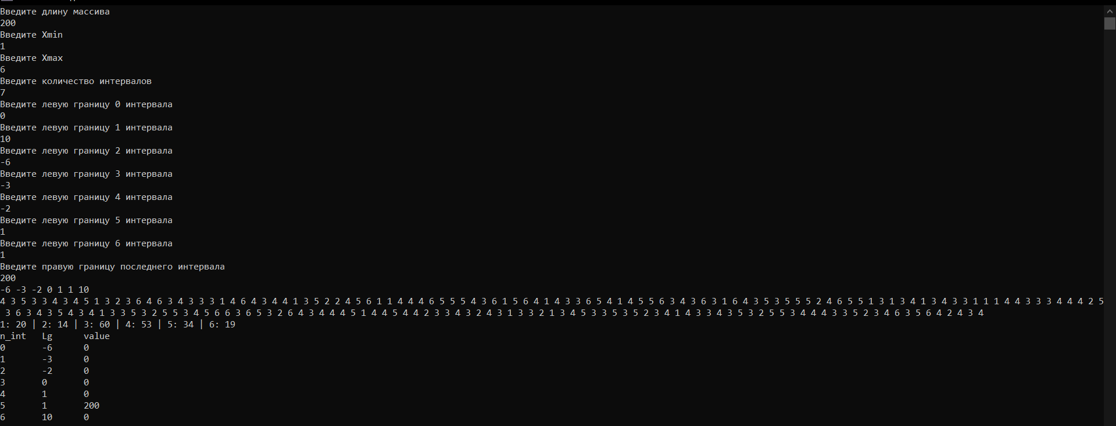Тест 4. Одна из левых границ больше Xmax

# ПРИЛОЖЕНИЕ.

Исходный код программы.

Файл lb6.cpp

#define _CRT_SECURE_NO_WARNINGS

#include <iostream>

#include <stdio.h>

#include <fstream>

#include <string>

#include <random>

#include "Randomer.h"

#include <locale>

extern "C" void first(int* numbers, int n, int* result1, int x_min);

extern "C" void second(int* result1, int* intervals, int* result2, int x_max, int x_min, int n_int);

int main(){

setlocale(LC_ALL, "Russian");

int n, x_min, x_max, r_last, n_int;

std::cout << "Введите длину массива" << std::endl;

std::cin >> n;

if (n <= 0 || n > 16384) {//проверка на корретный ввод массива

std::cout << "0 < n <= 16384!!" << std::endl;

return 0;

}

std::cout << "Введите Xmin" << std::endl;

std::cin >> x_min;

std::cout << "Введите Xmax" << std::endl;

std::cin >> x_max;

if (x_max <= x_min) {

std::cout << "Xmax > Xmin!" << std::endl;

return 0;

}

std::cout << "Введите количество интервалов" << std::endl;

std::cin >> n_int;

int Dx = x_max - x_min;

if (n_int <= 0 || n_int > 24 || n_int < Dx) {

std::cout << "0 < n_int <= 24 и n_int > Dx, где Dx = Xmax - X min = " << x_max << " - " << x_min << " = " << Dx << std::endl;

system("Pause");

return 0;

}

int cnt_lg = 0;

int* intervals = new int[n_int+1];

for (int i = 0; i < n_int; i++) {

std::cout << "Введите левую границу " << i << " интервала" << std::endl;

std::cin >> intervals[i];

if (intervals[i] <= x_min) {

cnt_lg++;

}

}

if (cnt_lg == 0) {

std::cout << "Ни одна левая граница не удовлетворяет условию: Lgi <= Xmin !" << std::endl;

return 0;

}

std::cout << "Введите правую границу последнего интервала" << std::endl;

std::cin >> r_last;

if (r_last <= x_max) {

std::cout << "Не выполнено условие Rg > Xmax" << std::endl;

return 0;

}

intervals[n_int] = r_last;

for (int i = 0; i < n_int+1; i++) {

for (int j = i; j < n_int+1; j++) {

if (intervals[i] > intervals[j]) {

std::swap(intervals[i], intervals[j]);

}

}

}

for (int i = 0; i < n_int; i++) {

std::cout << intervals[i] << " ";

}

std::cout << std::endl;

int* numbers = new int[n];

dnk_randomize();//начальная иницализация

for (int i = 0; i < n; i++) {

numbers[i] = (int)round(dnk_normal((x_max + x_min) / 2.0, (x_max - x_min) / 3.0));//вычисление рандомного числа

if (numbers[i] > x_max || numbers[i] < x_min)

i--;

else

std::cout << numbers[i] << " ";

}

std::cout << std::endl;

int* result1 = new int[abs(x_max - x_min) + 1];

int* result2 = new int[n_int];

for (int i = 0; i < abs(x_max - x_min) + 1; i++) {

result1[i] = 0;

}

for (int i = 0; i < n_int; i++) {

result2[i] = 0;

}

first(numbers, n, result1, x_min);

//for (int i = 0; i < n; i++)

//printf("%d ", numbers[i]);

for (int i = 0; i < abs(x_max - x_min); i++) {

std::cout << i + x_min << ": " << result1[i] << " | ";

}

std::cout << std::to_string(abs(x_max - x_min) + x_min) << ": " << result1[abs(x_max - x_min)] << std::endl;

second(result1, intervals, result2, x_max, x_min, n_int);

std::ofstream file("table.txt");

auto head = "n_int\tLg\tvalue";

file << head << std::endl;

std::cout << head << std::endl;

for (int i = 0; i < n_int; i++) {

auto line = std::to_string(i) + "\t" + std::to_string(intervals[i]) + "\t" + std::to_string(result2[i]) + "\n";

file << line;

std::cout << line;

}

return 0;

}

Файл first.asm

.586

.MODEL FLAT, C

.CODE

PUBLIC C first

first PROC C numbers: dword, n: dword, result1: dword, x_min: dword

push esi;сохранение регистров

push edi

mov esi, numbers;адрес 1 элемента массива случайных чисел

mov edi, result1;адрес 1 элемента результата

mov ecx, n;длина массива

PROCESSING:

mov eax, [esi];запись случайного числа

sub eax, x_min;получение индекса для итогового массива

mov ebx, [edi+4*eax];получение элемента итогового массива

inc ebx;число попало в ед отрезок=>увеличиваем количесвто на единицу

mov [edi+4*eax], ebx;запись в соот ячейку

add esi, 4;переходим к след элементу

loop PROCESSING;вычесть ecx и если ecx=0 завершить цикл

pop edi;восстановление регистров

pop esi

ret

first endp

end

Файл second.asm

.586

.MODEL FLAT, C

.CODE

PUBLIC C second

second PROC C result1:dword, intervals: dword, result2: dword, x_max: dword, x_min: dword, n_int: dword

push esi

push edi

mov esi, intervals

mov edi, result2

mov ecx, n_int

PROCESSING:

mov eax, [esi] ; левая граница интервала

mov ebx, [esi + 4] ; правая граница

cmp eax, x_min ; если левая граница >= x_min

jge LEFTGRMOREXMIN

cmp ebx, x_min;

jl NEXTELEM ; 1) заменить на jb NEXTELEM

mov eax, 0 ; иначе, eax = 0, начало массива result1

cmp ebx, x_max ; если правая граница > x_max

jg RIGHTGRMORE

sub ebx, x_min ; если длина интервала <= 0

jle NEXTELEM

RIGHTGRMORE:

mov ebx,x_max

sub ebx, eax ; количество элементов в интервале

cmp ebx, 0 ; если длина интервала = 0

jle NEXTELEM

jmp PROCESSNOZEROINTERVAL;иначе перейти к обработке не 0 интервала

LEFTGRMOREXMIN:

cmp eax, x_max ; если левая граница > x_max

jg NEXTELEM

cmp ebx, x_max ; если правая граница > x_max

jg RIGHTGRMOREXMAX

sub ebx, eax ; количество элементов в интервале

cmp ebx, 0 ; если длина интервала = 0

je NEXTELEM

sub eax, x_min ; индекс первого элемента из текущего интервала в массиве result1

jmp PROCESSNOZEROINTERVAL

RIGHTGRMOREXMAX:

mov ebx,x_max

sub ebx, eax ; количество элементов в интервале

add ebx, 1; Добавляем единицу, чтобы сосчитать и последний элемент

cmp ebx, 0 ; если длина интервала = 0

je NEXTELEM

sub eax, x_min ; 2)заменить на add eax, x_min

PROCESSNOZEROINTERVAL:

push esi ;сохраняем регистры

push ecx

mov ecx, ebx ; количество элементов из result1 по которым нужно пройти

mov esi, result1 ; массив

mov ebx, 0 ; считает сумму подходящих элементов

SUMELEM: ; цикл, считает сумму элементов, входящих в интервал

add ebx, [esi + 4*eax] ; 3) заменить на add ebx, [esi + 2*eax]

inc eax

loop SUMELEM

pop ecx; 4)удалить команду

cmp ecx, 1 ; если обрабатывали не последний элемент, то записываем сумму в массив результат

jne RECORDING

;add ebx, [esi + 4*eax] ; иначе добавляем еще элемент последней правой скобки

RECORDING:

mov [edi], ebx ; записываем результат

pop esi;восстановление регистра

jmp NEXTELEM

NEXTELEM:

add edi, 4 ; двигаемся к след. элементам массивов

add esi, 4

loop PROCESSING

pop edi

pop esi

ret

second ENDP

END

**Вопросы для защиты.**

Внести указанные изменения (ошибки) 1-4 в код, рассматривая их по отдельности. Указать, почему и как они проявятся. Если можно, показать тесты, которые эти ошибки обнаружат и их результаты.

ЗАЩИТА

1) jl NEXTELEM ; 1) заменить на jb NEXTELEM

Jl - выполняет короткий переход, если первый операнд МЕНЬШЕ второго операнда при выполнении операции сравнения с помощью команды CMP.

Для чисел со знаком

Jb - выполняет короткий переход, если первый операнд МЕНЬШЕ второго операнда при выполнении операции сравнения с помощью [**команды CMP**](http://av-assembler.ru/instructions/cmp.php).

Для чисел без знака

2) sub eax, x_min заменить на add eax, x_min

ТЕСТИРОВАНИЕ.

Ожидаемый результат:

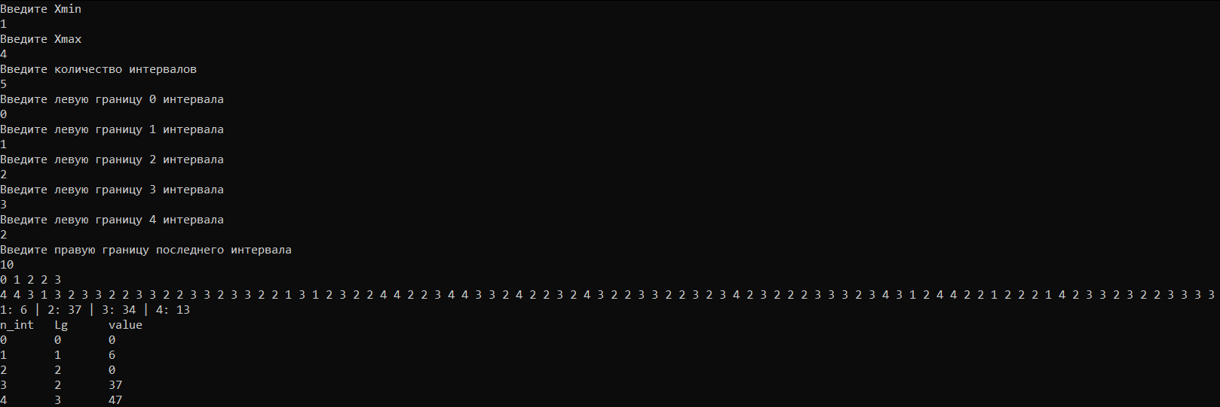

Полученный результат:

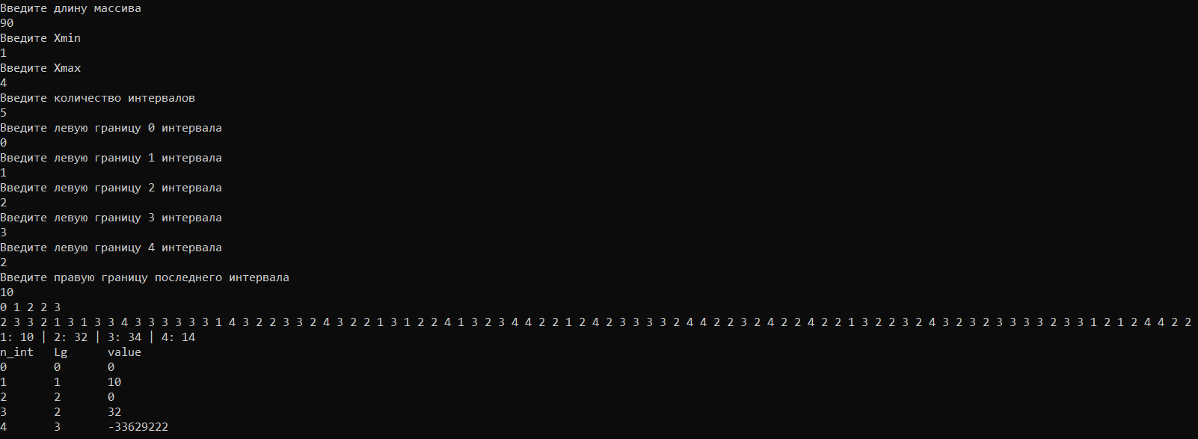

Данное изменение происходит в метке RIGHTGRMOREXMAX. Значит, в eax хранится значение последней левой границы. Операция sub eax, x_min вычисляла индекс первого элемента из текущего интервала в массиве result1. Так как все прошлые проверки были пройдены успешно, при таком вычитании индекс бы оказался внутри массива result1. Из-за замены sub на add происходит выход за границы массива. То есть eax = 3, x_min = 1, eax = 4, но такого индекса нет, так как массив индексируется с нуля. Тогда в метке SUMELEM, когда будет срабатывать add ebx, [esi + 4*eax], мы пытаемся получить невозможное смещение в массиве result1. Оно выходит за пределы, поэтому в ответе записывается мусор. Программа работает некорректно.

3) add ebx, [esi + 4*eax] заменить на add ebx, [esi + 2*eax]

ТЕСТИРОВАНИЕ.

Ожидаемый результат:



Полученный результат:

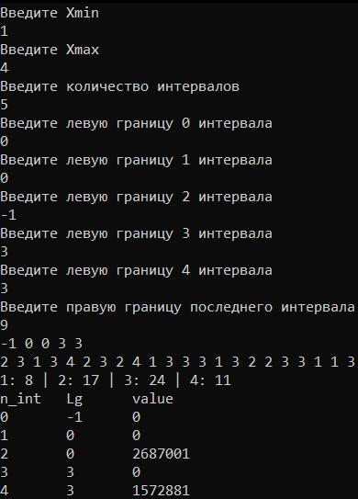

В метке SUMELEM в операнд ebx добавляются значения, попадающие в обрабатываемый интервал. На входе обозначено, что result1: dword, то есть каждое значение занимает 4 байта. В esi хранится данный массив 4х байтовых значений. Когда происходит косвенная базовая адресация со смещением по адресу [esi + 2*eax], осуществляется попытка получить элемент по адресу, но происходит попадание не на сам элемент, а на половину байт, которые он занимает. Из-за этого в результат записывается неверное значение, так называемый мусор. Такая конструкция была бы уместна в случае, если в esi хранились бы 2х байтовые значения элементов. Поэтому программа работает некорректно.

4) pop ecx удалить команду

ТЕСТИРОВАНИЕ.

Ожидаемый результат:



Полученный результат:

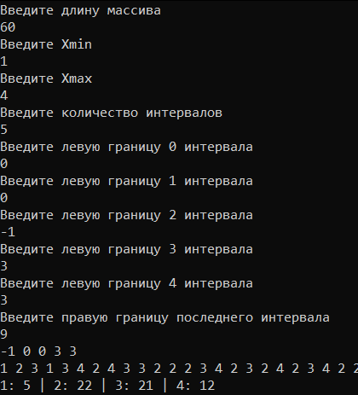

Когда работает метка PROCESSNOZEROINTERVAL выполняется команда push ecx. В стеке сохраняется значение, которое на данном этапе хранится в ecx – n_int, то есть количество интервалов. Это необходимо, потому что далее mov ecx, ebx – в ecx помещается длина интервала, который необходимо обрабатывать на данном этапе. Это сделано для работы цикла SUMELEM. При срабатывании loop SUMELEM ecx будет уменьшаться на единицу, пока не станет равен 0. Так как удаляется pop ecx, значит, количество шагов, которые должен доделать главный цикл не восстанавливается. И при срабатывании loop PROCESSING цикл сразу завершается, так как ecx уже 0. Из-за этого программа работает некорректно.